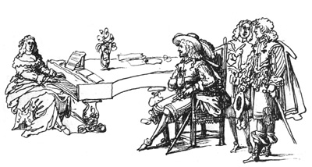

CURSOS D'APRECIACIÓ MUSICAL
Projecte del Prof. Carlos Calderón Urreiztieta

CURS 2. ELS INSTRUMENTS DE LA MÚSICA

Sinopsi:
Una vegada coneguda la naturalesa bàsica del so, la música s’expressa a traves dels seus instruments. Assistir a la panòplia d’instruments musicals que intervenen en el desenvolupament d’una peça simfònica significa enfrontar-se a una de les més grans fites de la civilització humana: l’orquestra simfònica. Aquest curs intenta fer veure els instruments musicals a partir de les modernes classificacions musicològiques fonamentades en la naturalesa de la producció del so, sense que per això es perdi la perspectiva històrica i anecdòtica de molts d’ells. Cada instrument és, a la vegada, un cosmos de característiques, de disseny i d’expressivitat que cobren forma en el repertori dels grans intèrprets.

Programa:
1. Anatomia d’un instrument musical genèric
2. Els instruments musicals abans de l’orquestra simfònica moderna
3. Els instruments de la orquestra moderna
4. La veu humana

6 sessions de dues parts de 45 minuts, amb una pausa en la que se servirà un refrigeri, i debat final

L'exposició dels temes es farà en castellà, amb l'utilització de mitjans àudio-visuals
Es distribuirà documentació impresa i digital

19 d’OCTUBRE / 9 i 23 de NOVEMBRE / 14 de DESEMBRE / 11 i 25 de GENER

HORA: de 21 a 23 h
LLOC: Seu de la fundació, carrer de Sant Pere Claver, 47, Verdú

PREU: 50 € / ESTUDIANTS: 25 €

INSCRIPCIÓ: fundacio@tekhnikos.org
(escriviu el nom i una adreça o telèfon de contacte)

685.846.079 / 973.347.005
http://www.tekhnikos.org

TEKHNIKÓS MÚSICA

